Sieljes, Rob
Alfa-college Hardenberg
LessenSerie MICRO:BIT
Inhoudsopgave
Inleiding 2
Gebruik document 3
Les 1 – Wat is de Microbit en programmeer je eigen naam 4
Les 2 – Bouw een digitale dobbelsteen 6
Les 3 – Maak je eigen MicroPet 8
Les 4 – Andere aansluitmogelijkheden met de Microbit 11
Les 5 – Bedenk zelf iets hoe je de microbit zou kunnen gebruiken 13
Les 6 – Ontwerp schetsen 20
Les 7 – Ontwerp realiseren (technisch) 25
Les 8 – Testen en bijstellen 25
Les 9 – Ontwerp realiseren (grafisch) 25
Les 10 – Presenteren en evalueren 25

Inleiding
Dit document is geschreven ter ondersteuning voor leerkrachten in het basisonderwijs die gaan werken met Microbit. Het document is geschreven door Rob Sieljes, ICT-docent van het Alfa-college Hardenberg in samenwerking met bedrijven uit de regio.
Dit document bevat een complete lessenserie van 10 lessen. In de eerste lessen zal er vooral veel aandacht besteed worden aan het werken met de Microbit. Dit product is ontwikkeld door de BBC. Zij hebben dit ontwikkeld met het oog op het enthousiasmeren van kinderen voor techniek. Het is een erg toegankelijk product met veel documentatie waar de leerkracht geen technische of ICT-ervaring voor hoeft te hebben.
De laatste 6 lessen zijn gericht op onderzoek en ontwerpen (op de leerlijn ontwerpen). In deze lessen wordt er aan de hand van het ontwerpproces iets gemaakt met de Microbit. Hiervan zijn de eerste twee lessen uitgewerkt en meer uitvoerende lessen zal de docent zelf invulling kunnen geven.
Hier eventueel wat meer informatie over Onderzoeken en Ontwerpen als leerlijn.
SLO Onderzoeken en Ontwerpen

Gebruik document
In dit hoofdstuk is te lezen hoe je dit document kunt gebruiken en hoe je ermee kunt werken. Er zitten een aantal aspecten in de lessenserie waar je vooraf goed over na moet denken en hierin keuzes moet maken.
- De Microbit leent zich er goed voor de leerlingen in duo’s te laten werken. Ze kunnen dan met zijn tweeën gaan ontdekken en samen gaan programmeren.
- Omdat het programmeren via een computer/laptop gaat (tablets zijn hier niet geschikt voor, zij hebben geen grote USB-poort) is het handig om in ieder geval voor elk duo een computer/laptop te hebben met daarop een werkende browser (maakt niet zoveel uit welke).
- Ook is het belangrijk om voor elk duo een Microbit klaar te hebben liggen met daarbij de materialen die belangrijk zijn voor die opdracht. Wat je dus in elk geval elke les nodig hebt per duo:
  - Een computer/laptop met toegang tot het internet en een browser (maakt niet uit welke)
  - Een Microbit
  - Een Micro-USB kabel
  - Een batterijpack voor de Microbit
- Een aantal lessen zijn gebaseerd op een YouTube video. Dit wordt in de lessenserie gebruikt als uitgangspunt en leent zich er prima voor om de studenten er ‘zelf’ mee aan de slag te laten gaan. Als er fatsoenlijk internet is kan het prima rechtstreeks afgespeeld worden van het internet, maar is dit niet zo is het raadzaam om deze video van tevoren te downloaden. De video’s zijn te downloaden via een YouTube converter. Als je niet weet hoe dit werkt, dan is het raadzaam om hier te kijken: https://www.onlinevideoconverter.com/nl/youtube-converter
- Zoals bij elk lespakket hoeft dit niet helemaal gevolgd te worden zoals het ontworpen is. We raden aan om in het begin de lesmethode te volgen en later verder te experimenteren.
- Het is raadzaam om van tevoren zelf het project (gedeeltelijk) te maken met de Microbit zodat de vragen die komen eenvoudig op te lossen zijn.

Les 1 – Wat is de Microbit en programmeer je eigen naam

Introductie
In deze eerste les ga je samen met de leerlingen in de klas de Microbit verkennen en een eerste eenvoudige opdracht uitvoeren. In deze les wordt door de kinderen een beeld gevormd wat er allemaal mogelijk is met de Microbit en zullen zij voor het eerst gaan programmeren. Zij gaan hierin hun eigen naam programmeren en deze weer laten geven op de Microbit.

Lesdoelen
Aan het einde van deze les:
- Weet de leerling wat een Microbit is
- Weet de leerling wat je met een Microbit zou kunnen maken
- Kent de leerling de mogelijkheden van de Microbit
- Kan de leerling met blokken zijn eigen naam programmeren
- Kan de leerling een eigengemaakt programma uploaden op de Microbit en deze afspelen

Materialen
- Een Digibord waar een video op afgespeeld kan worden
  - Introductie: Wat is de Microbit? https://youtu.be/0EUzE_Q3W98
  - Missie 1: Programmeer je eigen naam: https://youtu.be/bGCh1idLUpA
- Voor elk tweetal de volgende materialen
  - Een Microbit
  - Een batterijpack
  - Een USB-kabel
  - Een laptop of computer

Instructies voor de docent

Terugblik/vooruitblik
In deze fase kun je met de leerlingen vooruitkijken naar de komende 10 weken wat ze allemaal gaan doen. Je benoemt welke workshops ze gaan doen en wat ze allemaal gaan maken.

Oriëntatie
In deze fase worden de doelen van de les benoemd zodat de leerlingen weten wat ze gaan leren. Je gaat samen met de leerlingen de Introductievideo bekijken wat de Microbit is en wat ze er de komende tijd mee gaan doen. Daarna geef je ze een opdracht:
- Maak een mindmap met in het midden het woord Microbit. Als de leerlingen nog niet weten wat dit is, kan dit geoefend worden met bijvoorbeeld het onderwerp koken. Maak dan eerst samen een mindmap over koken.
- Aan de hand van de video en hun eigen ideeën gaan ze deze Mindmap maken waarin ze gaan verkennen wat ze al weten en welke ideeën ze zelf bij de Microbit hebben (misschien leuke projecten).
- De leerlingen selecteren van hun eigen Mindmap 1 of 2 items die ze leuk vinden
- Daarna ga je deze Mindmap op het bord maken met de input die leerlingen hebben bedacht

Presentatie
Je vertelt de leerlingen nu wat de opdracht is. Het mooiste is om de leerlingen al iets werkends te laten zien wat je zelf hebt gemaakt. Zo krijgen de leerlingen een beetje een idee wat de bedoeling is en als jij het kan, dat de leerlingen het zelf ook zouden moeten kunnen.
Deel de leerlingen dan op in duo’s en zet ze achter de computer aan de slag met de video Missie 1.

Zelfstandige verwerking
De leerlingen gaan nu proberen om hun eigen naam te programmeren op de Microbit zoals wordt uitgelegd in de video Missie 1.
Als ze klaar zijn kun je ze de opdracht geven om nog zelf iets leuks te bedenken of misschien meer tekst te tonen op de Microbit.

Afsluiting
Laat een aantal leerlingen presenteren voor de klas wat ze hebben gemaakt. Ze laten aan elkaar zien of het gelukt is en wat ze hebben gemaakt.
Daarna nog een aantal afsluitende vragen:
- Op een schaal van 1 tot 10, hoe moeilijk vond je deze opdracht?
- Leg eens uit wat programmeren is?
- Vertel eens wat je met de Microbit kan?
- Tegen welke moeilijkheden liep je aan?
- Welke dingen gingen er makkelijk?
Daarna afsluiten met een vooruitblik op de opdracht volgende week: een digitale dobbelsteen bouwen.

Les 2 – Bouw een digitale dobbelsteen

Introductie
In deze tweede les ga je samen met de leerlingen een project uitvoeren. Dit project gaat over het maken van een digitale dobbelsteen. Het idee hiervan is dat de leerlingen gebruik gaan maken van de volgende programmeer onderdelen:
- Variabele
- Onshake
- Herhalen
- Tonen van led's
- Gebruik maken van een 'als-dan' constructie

Lesdoelen
Aan het einde van deze les:
- Kan de leerling een dobbelsteen maken en gebruiken op de Microbit
- Weet de leerling wat een variabele is en kan programmeren met blokken
- Weet de leerling wat een 'als-dan' constructie is en kan programmeren met blokken
- Kan de leerling verschillende led's programmeren zodat er een nummer zichtbaar wordt

Materialen
- Een Digibord waar een video op afgespeeld kan worden
- De volgende video’s klaarzetten
  - Missie 2: Bouw een digitale dobbelsteen: https://youtu.be/SOIJx3gXuwk
- Voor elk tweetal de volgende materialen
  - Een Microbit
  - Een batterijpak
  - Een USB-kabel
  - Een laptop of computer

Instructies voor de docent

Terugblik/vooruitblik
In deze fase wordt er teruggekeken naar vorige week en daarbij kun je een Kahoot Quiz afnemen of een aantal vragen stellen in de klas. Dit om de lesstof van de vorige les weer op te halen en de voorkennis te activeren.
https://tinyurl.com/y9xfurph

Oriëntatie
In deze fase worden de doelen van de les benoemd zodat de leerlingen weten wat ze gaan leren. Je gaat samen met de leerlingen kijken naar je zelfgemaakte dobbelsteen om ze te inspireren dat jij het ook kan!
- Je vertelt de leerlingen dat je dit gedaan hebt met een aantal technieken die je met programmeren altijd gebruikt:
  - Een variabele
  - Een als-dan constructie
  - Een onshake evenement

Presentatie
Omdat er in de video al een stuk uitleg gegeven wordt over de technieken kun je ze aan de slag laten gaan met de video.
Deel de leerlingen dan op in duo’s en zet ze achter de computer aan de slag met de video Missie 2.

Zelfstandige verwerking
De leerlingen gaan nu hun eigen dobbelsteen programmeren aan de hand van de video.
Als vervolgopdracht geef je de leerlingen de opdracht om nu een dobbelsteen te maken die 1 t/m 12 kan geven. Lukt ze dit?
Als leerlingen eerder klaar zijn geef je ze de opdracht om hetzelfde te doen maar dan met letters, dus A t/m F bijvoorbeeld als extra uitdaging.

Afsluiting
Ook hier is het weer leuk om leerlingen te laten zien wat ze gemaakt hebben. Je kunt ze vragen hier iets over te vertellen hoe ze het opgelost hebben.
Er kan afgesloten worden met een kleine opdracht:
- Schrijf minstens 5 dingen op waarvan jij denkt dat er een microcomputer in zit en probeer op te schrijven wat jij denkt wat deze microcomputer doet.
Daarna afsluiten met een vooruitblik op de opdracht volgende week: het maken van je eigen huisdier op de Microbit

Les 3 – Maak je eigen MicroPet

Introductie
In deze derde les ga je samen met de leerlingen een tweede project uitvoeren. Dit project gaat over het maken van een digitaal huisdier. Het idee hiervan is dat de leerlingen gebruik gaan maken van de volgende programmeer onderdelen:
- Een loop-constructie (lus)
- Herhaling van 'als-dan' constructie
- Herhaling van de onshake functie
- Het maken van een afbeelding
- Het laten zien van een afbeelding
- De pauze methode

Lesdoelen
Aan het einde van deze les:
- Kan de leerling een MicroPet maken en gebruiken op de Microbit
- Weet de leerling wat een loop is en kan programmeren met blokken
- Weet de leerling hoe hij een afbeelding kan maken met LED’s en deze gebruiken op de Microbit
- Kan de leerling de pauze methode toepassen op de Microbit

Materialen
- Een Digibord waar een video op afgespeeld kan worden
- De volgende video’s klaarzetten
  - Missie 3: Maak je eigen MicroPet: https://youtu.be/THMWb90PGGw
- Voor elk tweetal de volgende materialen
  - Een Microbit
  - Een batterijpack
  - Een USB-kabel
  - Een laptop of computer
  - Het werkblad met een MicroPet om zelf uit te knippen (op dik karton afdrukken!)

Instructies voor de docent

Terugblik/vooruitblik
In deze les wordt er teruggekeken naar de afgelopen twee lessen. Je kunt daarin vragen stellen als:
- Heb je het gevoel dat je nu leert programmeren?
- Wat vind je leuk om te doen tot nu toe?
- Wat vind je minder leuk om te doen?
Het is leuk om de leerlingen te laten zien wat er allemaal mogelijk is met de Microbit en wat voor gave/gekke/coole dingen andere mensen al hebben gedaan. Deze projecten zijn hier te vinden:
- https://microbit.org/nl/ideas/
- https://www.hackster.io/microbit/projects

Oriëntatie
In deze fase worden de doelen van de les benoemd zodat de leerlingen weten wat ze gaan leren. Laat de leerlingen voorbeelden zien van digitale huisdieren. Dat kan met onderstaande afbeeldingen:
Hierbij kan het gesprek gevoerd worden over deze afbeeldingen. Kennen ze de afbeeldingen? Welke ideeën hebben zij bij een virtueel huisdier? Heb je er zelf één?
Je vertelt dat de leerlingen nu zelf een virtueel huisdier gaan maken met behulp van programmeren. Bij elke bovenstaande afbeeldingen moet het dier ‘geprogrammeerd’ worden zodat hij dingen gaat doen.
  - Een loop
  - Een afbeelding maken
  - De pauze methode

Presentatie
Omdat er in de video al een stuk uitleg gegeven wordt over de technieken kun je ze aan de slag laten gaan met de video.
Deel de leerlingen dan op in duo’s en zet ze achter de computer aan de slag met de video Missie 3.

Zelfstandige verwerking
De leerlingen gaan nu hun eigen MicroPet programmeren aan de hand van de video. In deze opdracht zitten twee onderdelen:
- Het programmeren van de Microbit
- Het knippen, vouwen en plakken van het huisdier
Als vervolgopdracht geeft je de leerlingen de opdracht om er nog een emotie bij te bedenken en deze erbij te programmeren.
Als leerlingen eerder klaar zijn geef je ze de opdracht om de Micropet uit te breiden en als er op een knop wordt gedrukt ze de MicroPet kunnen voeren. Hoe ze dit doen kunnen ze misschien zelf bedenken, maar het kan een idee zijn dat als er op een knop wordt gedrukt dat er dan een tekst in beeld komt met “Heerlijk”, of “Geen honger”. Probeer ze hierin te motiveren om uitbreidingen te bedenken maar ze zelf de oplossing te laten bedenken.

Afsluiting
De afsluiting kan gedaan worden met een gesprek waarin je met de leerlingen gaat fantaseren over het vervolg van deze MicroPet. Stel vragen in de klas:
- Wat zou je nog meer kunnen maken/programmeren?
- Kunnen we dit zo programmeren dat het een echt huisdier lijkt? Of is dit onmogelijk?
- Zijn er dingen die je nooit kan programmeren?
Daarna afsluiten met een vooruitblik op de opdracht volgende week: Volgende week gaan we nog meer aansluitmogelijkheden verkennen van de Microbit!

Les 4 – Andere aansluitmogelijkheden met de Microbit

Introductie
In deze vierde les ga je samen met de leerlingen een verkenningstocht uitvoeren. In deze verkenningstocht gaan leerlingen onderzoeken wat er allemaal mogelijk is met de Microbit zodat ze weten wat ze er in de toekomst allemaal mee zouden kunnen maken. Hieronder staan de aansluitingen die veel gebruikt worden en in deze les voorbijkomen:
- Afstandsmeter
- Speaker
- Display met 4 digits
- Potmeter (een draaiknop waarmee je iets sneller/langzamer, hoger/lager kunt zetten)
- Ledstrip regenboog
- Lichtsensor
- Gesture sensor (een sensor om handbewegingen te registeren en te gebruiken)
Daarnaast gaan we ook nog een aantal andere sensoren bespreken die op de Microbit zitten:
- Bluetooth
- Kompas
- Versnellingsmeter

Lesdoelen
Aan het einde van deze les:
- Kennen de leerlingen de uitbreiden die hierboven staan
- Hebben de leerlingen bij elke aansluiting 3 ideeën
- Elke leerling weet hoe hij een extra sensor aan moet sluiten op de Microbit

Materialen
- Voor elk tweetal de volgende materialen
  - Een Microbit
  - Een batterijpack
  - Een USB-kabel
  - Een laptop of computer
  - Het werkblad met een MicroPet om zelf uit te knippen (op dit karton afdrukken!)
- Alle extra aansluitmaterialen (Grove kit)
  - Afstandsmeter
  - Speaker
  - Display met 4 digits
  - Potmeter
  - Ledstrip regenboog
  - Lichtsensor
  - Gesture sensor
- De werkbladen per onderdeel (in de bijlage) afgedrukt

Instructies voor de docent

Terugblik/vooruitblik
In de vorige les hebben de leerlingen een huisdier gemaakt met de Microbit. Hoe wordt dit nu ervaren?
- Laat de leerlingen minimaal 4 dingen opschrijven die ze hebben geleerd over de Microbit. Hier krijgen ze 2 minuten de tijd voor.
- Laat elke leerling 1 ding zeggen waar ze trots op zijn en schrijf dit op het bord. Wat op het bord staat mogen ze niet meer noemen.

Oriëntatie
In deze fase worden de doelen van de les benoemd zodat de leerlingen weten wat ze gaan leren. Laat de leerlingen alle materialen zien van de Grove kit. Elke sensor wordt kort even benoemd wat het is. Er staan veel Engelse termen op de verpakking, deze kunnen benoemd worden met hun vertaling zodat ze weten wat het betekent.
Vertel de leerlingen dat ze aan de slag gaan met deze sensoren. Het zijn belangrijke uitbreidingen om meer uit de Microbit te halen!

Presentatie
Verdeel de leerlingen in groepjes van 3. Geef elk groepje een werkblad (van de bijlage) en laat ze hiermee aan de slag gaan en geef ze een onderdeel waar ze mee aan de slag gaan (één van de onderstaande):
- Afstandsmeter
- Speaker
- Display met 4 digits
- Potmeter
- Ledstrip regenboog
- Lichtsensor
- Gesture sensor
- Bluetooth
- Kompas
- Versnellingsmeter

Zelfstandige verwerking
De opdracht voor de zelfstandige verwerking is beschreven op het werkblad (zie werkboekje).

Afsluiting
De les wordt afgesloten met de pitches van de leerlingen.
Daarna afsluiten met een vooruitblik op de opdracht volgende week: we gaan problemen oplossen met behulp van onderzoeken en ontwerpen!

Les 5 – Bedenk zelf iets hoe je de microbit zou kunnen gebruiken

Introductie
In de vijfde les gaan de leerlingen een ontwerpvraag bedenken vanuit de vorige lessen. Hierbij gaan ze zelf bedenken waarvoor ze de Microbit zouden kunnen inzetten. Denk hierbij aan een oplossing of handigheid die je in het dagelijkse leven kan toepassen, het liefst zo breed mogelijk. In deze les zullen de kinderen zelf gaan bedenken hoe ze doormiddel van techniek opdrachten makkelijker kunnen maken en hoe de techniek hierin kan ondersteunen om deze opdracht makkelijker uit te voeren. Een paar voorbeelden zijn al uitgewerkt, deze kan de docent doornemen en eventueel de leerlingen in een bepaalde richting sturen (staan aan het eind van deze les).

Lesdoelen
Aan het eind van de les:
- Kan de leerling vanuit een vraagstuk een ontwerp formuleren
- Kan de leerling in een groepje samenwerken
- Heeft de leerling iets bedacht waarmee hij met de Microbit een opdracht makkelijker kan uitvoeren.
- Weet de leerling hoe hij/zij met de uitbreidingen de Microbit nog slimmer kan maken.
- Heeft de leerling in een groepje een ontwerp gemaakt waarmee ze de volgende les kunnen gaan schetsen

Materialen
- Het afgedrukte werkboek per groepje (in een snelhechter)
- Ingedeelde groepjes

Instructies voor de docent

Terugblik/vooruitblik
In deze fase kun je met de leerlingen vooruitkijken naar de komende lessen wat ze allemaal gaan doen. Aangeven dat ze in de volgende lessen een schets gaan maken en de les daarop het ook echt gaan realiseren.

Oriëntatie
In deze fase worden de doelen van de les benoemd zodat de leerlingen weten wat ze gaan leren.
Je gaat samen met de leerlingen een ontwerpvraag maken. Hoe kun je met gebruik van de Microbit bepaalde handelingen eenvoudiger maken.
- Aan de hand van de vorige lessen gaan de leerlingen een ontwerpvraag bedenken wat ze met de Microbit en alle extra aansluitmaterialen kunnen doen.
- Bedenk vragen zoals ‘Hoe kun je het opmeten van een gebouw foutloos doen met een Microbit’…
- De leerlingen zullen in groepjes werken en vervolgens een ontwerpvraag kiezen die ze in de volgende lessen verder gaan uitschetsen en realiseren.
- Het is de bedoeling dat de leerlingen hierbij zoveel mogelijk zelf bedenken en hun fantasie gebruiken.
- Met een aantal voorbeelden kun je de leerlingen in een bepaalde richting sturen of op weg helpen.

Presentatie
Voorbeelduitwerking van een ontwerpvraag. Je bespreekt in de presentatie hoe zij straks een ontwerpvraag gaan maken. Dit kun je op twee manieren doen:
- Je pakt een voorbeeld van deze les (zitten achter de bijlage) en bespreek klassikaal hoe je hier een ontwerpvraag bij kan verzinnen
- Je bedenkt zelf een voorbeeld en bespreekt hoe je hier een ontwerpvraag bij kan verzinnen
Zie werkboek voor uitwerkingen leerlingen.

Zelfstandige verwerking
De leerlingen gaan nu proberen om hun eigen ontwerpvragen te bedenken. Dit gaan ze in groepjes doen van 3 tot 4 leerlingen per groepje. Deze moeten ingedeeld worden. Het beste is hier om de leerlingen zo te verdelen dat de groepjes zowel creatieve als technische leerlingen hebben.
Dit kan ook weer op twee manieren:
- Ter inspiratie kun je de 5 voorbeelden gebruiken (iets meer sturing)
- Je kunt ze helemaal zelf (aan de hand van het voorbeeld in de presentatie) ideeën laten bedenken en deze uit laten werken.
Dit gaan ze maken aan de hand van het werkblad (zie werkboek). Zorg dat deze in een snelhechter zit!

Afsluiting
Als ze klaar zijn kunnen de leerlingen voor de klas hun ontwerpvraag bespreken met de klas.
Laat ze in het kort uitleggen hoe ze dit bedacht hebben en waarom ze denken dat dit een goede oplossing is.
Welke uitbreidingen zijn ze nodig bij deze ontwerpvraag.
Daarna afsluiten met een vooruitblik op de opdracht volgende week: Het schetsen van de ontwerpvraag.

Voorbeelden Ontwerpvragen

VOORBEELD 1: hET OPKNAPPEN VAN HET SCHOOLGEBOUW
Het opknappen van het schoolgebouw
Eens in de 3 jaar wordt het schoolgebouw opgeknapt, dit wordt gedaan door vaders en moeders die het leuk vinden om hiermee te helpen en op deze manier wordt er geld bespaard. De vloeren worden aangepakt in verband met slijtage en ook krijgt de school van de binnenkant een nieuwe kleur. Helaas zitten er tussen de vaders en moeders geen schilders of vloerleggers. De conciërge van de school wordt gevraagd om te berekenen wat de oppervlakte van de school precies is zodat ze kunnen berekenen hoeveel verf ze nodig hebben en hoeveel zeil er besteld moet worden. Omdat het de vorige keer niet helemaal goed is gegaan hadden ze zowel zeil als verf over, dat is natuurlijk erg zonde. De directeur heeft daarom gevraagd hoe ze dit deze keer kunnen voorkomen.
Ontwerpvraag
Hoe kun je met behulp van de Microbit de oppervlakte van het schoolgebouw berekenen?
Uitwerking
Een van de uitbreidingen die je kan aansluiten is een afstandsmeter. Door deze op de juiste manier aan te sluiten en de Microbit te programmeren kun je een gadget maken waarmee de conciërge de oppervlakte van de hele school kan meten zonder dat er fouten worden gemaakt.
Benodigdheden
- Een Microbit
- Een batterijpack
- Een USB-kabel
- Een laptop of computer
- Microbit uitbreidingen
- Afstandsmeter
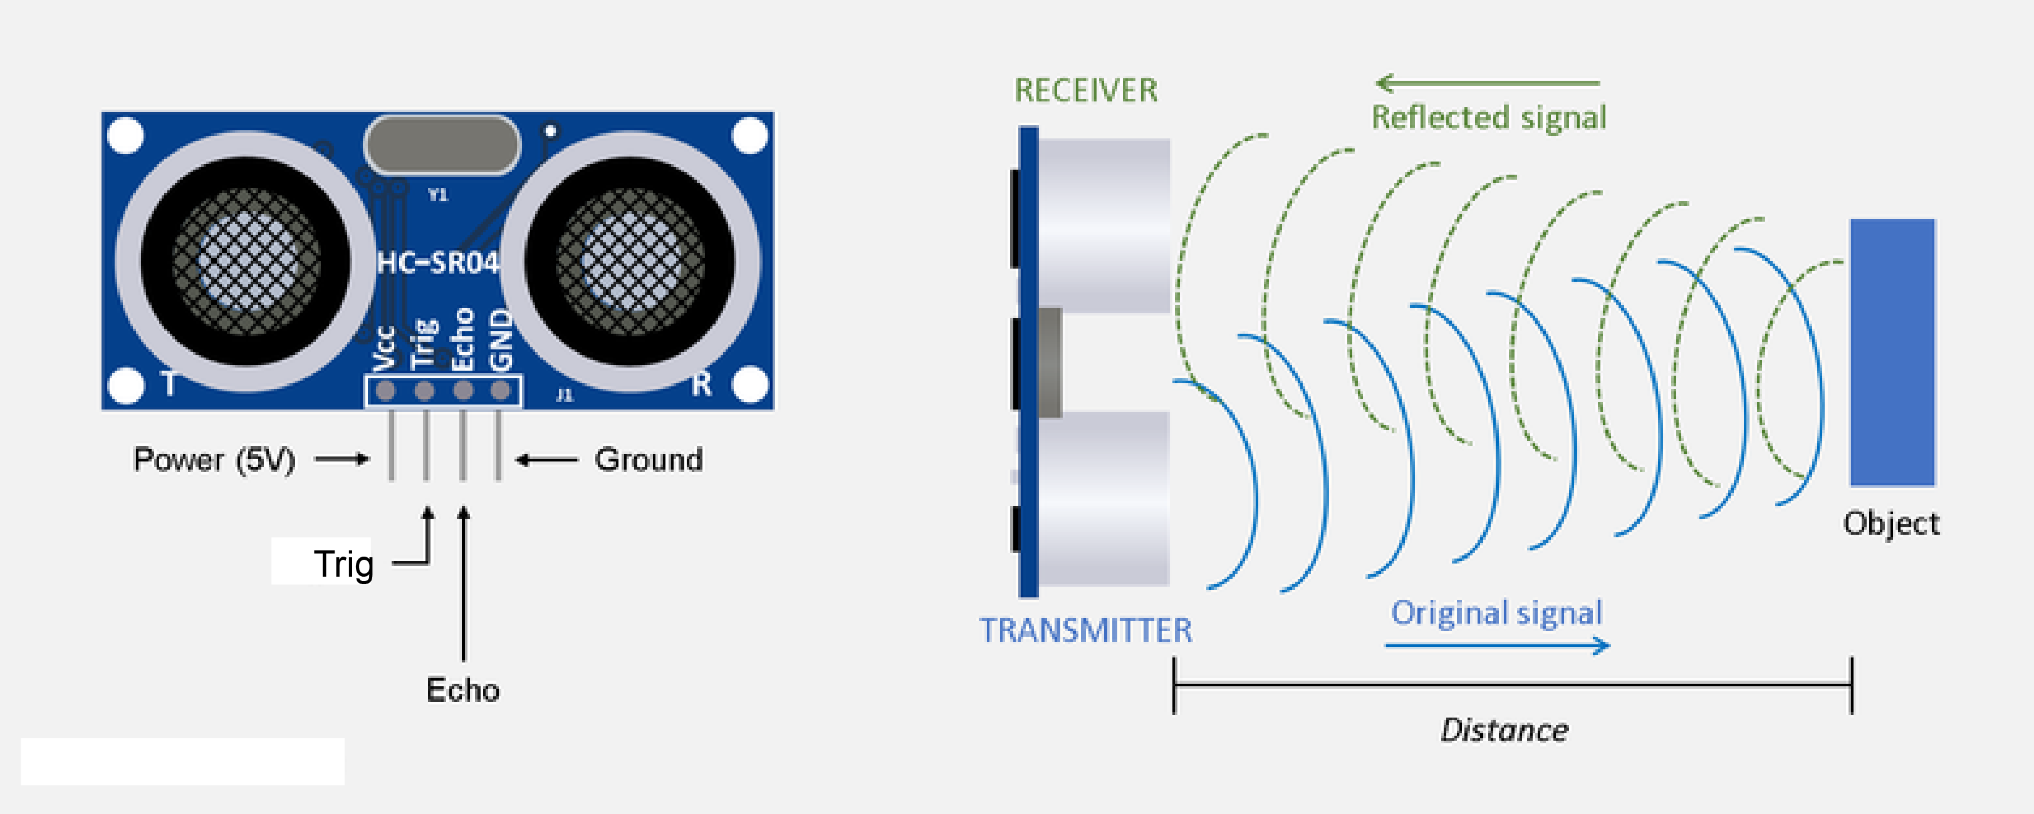

VOORBEELD 2: OP een fijne manier wakker worden
Makkelijker wakker worden
Voor veel mensen is het in de wintermaanden erg lastig om ’s morgens uit bed te komen. Het is erg koud buiten, je voelt het al zodra je onder de dekens vandaan wegkomt en ook is het buiten nog donker. Volwassenen komen daardoor te laat op het werk en kinderen te laat op school. In de zomer is dit voor deze mensen vaak makkelijker, dit heeft er mee te maken dat het ’s morgens licht is als ze wakker moeten worden. De eerste zonnestralen komen geleidelijk dan al langs het gordijn naar binnen, hierdoor kan je er al aan wennen en word je makkelijker wakker.
Ontwerpvraag
Hoe kun je met behulp van de Microbit ervoor zorgen dat het in de winter ’s morgens geleidelijk lichter wordt?
(en dus op een fijne manier wakker wordt)
Uitwerking
Hiervoor heb je een led strip nodig, deze kun je in de Microbit zo programmeren dat hij steeds feller wordt. Programmeer hem zo dat het licht na 8 uur aan gaat en elke paar minuten feller wordt. Een leuk extraatje is om nog wat te proberen met de speakers, laat deze tegelijk met de led strip harder geluid maken.
Benodigdheden
- Een Microbit
- Een batterijpack
- Een USB-kabel
- Een laptop of computer
- Microbit uitbreidingen
- Led strip
- Speaker

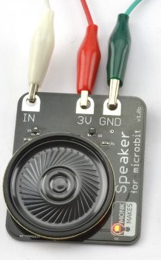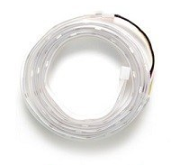

VOORBEELD 3: Veilig in het verkeer
Veilig fietsen in de wintermaanden
In de koude wintermaanden is het in Nederland ’s avonds op tijd donker. Toch blijven wij een echt fietsland en gaan de meeste mensen in weer en wind naar hun werk, school, sportvereniging of andere plekken. Er gebeuren nog vaak ongelukken in het donker en de gemeente wil dit graag tegengaan. Natuurlijk heeft een fiets een voor- en achterlicht maar dit is zo klein dat het niet altijd goed te zien is. Verschillende fietswinkels zijn al vaker benaderd om na te denken over een goede oplossing zodat mensen beter zichtbaar zijn in het donker. Het volgende probleem is dat bij veel fietsen de lichten tegenwoordig niet meer op een dynamo aan het wiel werken maar op kleine batterijen. Zodra je per ongeluk een keer vergeet de lampen uit te zetten gaat de batterij snel leeg. Het zou dus mooi zijn dat er een oplossing komt met een lichtsensor die detecteert wanneer het donker wordt en daarmee een licht aan laat gaan.
Ontwerpvraag
Hoe kunnen we het fietsen in de wintermaanden veiliger maken door middel van een lichtsensor?
Uitwerking
Hiervoor heb je een lichtsensor nodig en een lichtstrip. Door de Microbit zo in te stellen dat de lichtstrip gaat branden zodra het donker wordt. De lichtstrippen kunnen bijvoorbeeld met klittenband bevestigd worden aan de jas van de fietser zodat deze goed zichtbaar is. Aangezien de Microbit een klein apparaatje is kan deze in de binnenzak van de jas.
Benodigdheden
- Een Microbit
- Een batterijpack
- Een USB-kabel
- Een laptop of computer
- Microbit uitbreidingen
  - Lichtsensor
  - Led strip
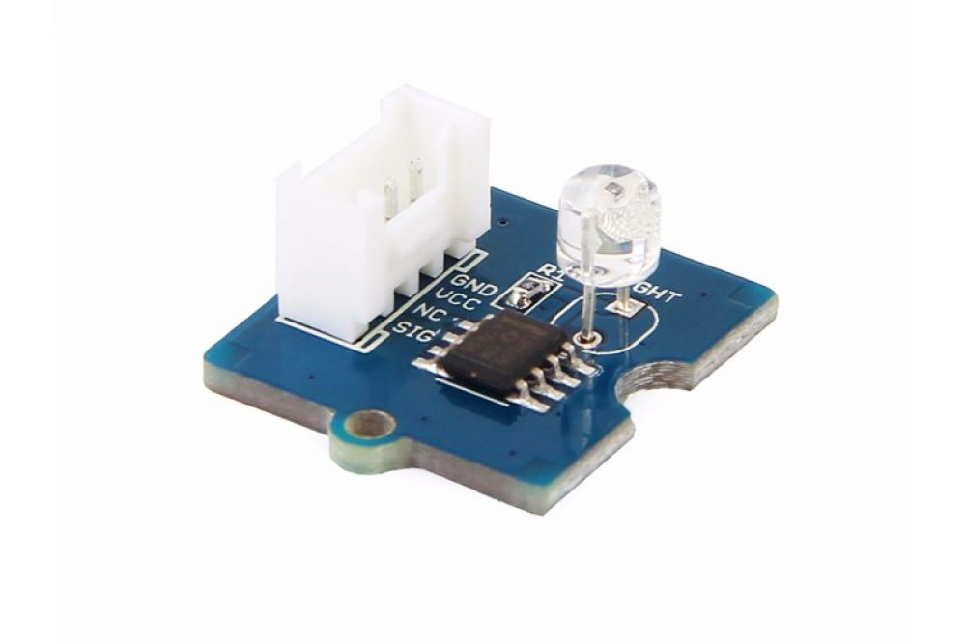

VOORBEELD 4: Brandoefening
Een brandoefening op school
In Nederland is het verplicht dat scholen één keer per jaar een brandoefening doen. Als er brand op school ontstaat, moeten alle mensen zo snel mogelijk de school uit. Hoe zorg je daarvoor? Door het te oefenen! Iedereen moet dan naar een verzamelplaats die van tevoren is afgesproken. Spannend natuurlijk! Daarom is het ook belangrijk dat het goed gebeurt, de school heeft een lijst met alle mensen die aanwezig zijn in het gebouw. Natuurlijk moet er bij een brandoefening goed geteld worden zodat we weten of iedereen aanwezig is op de verzamelplaats en dat er geen kinderen achterblijven. Je kan je voorstellen dat het voor de leraren moeilijk is om te tellen of iedereen er is. Daarom is er vraag naar een oplossing voor dit probleem.
Ontwerpvraag
Hoe kun je op een betrouwbare manier tellen hoeveel mensen er buiten zijn?
Uitwerking
Voor deze vraag heb je een bewegingssensor nodig en de display met 4 digits. Programmeer de Microbit zo dat als er een persoon langs de bewegingssensor loopt het scherm op de Microbit veranderd en er één bij op geteld wordt. Door deze bewegingssensor bij de deur te plaatsen telt hij precies hoeveel personen het gebouw verlaten. Denk eraan dat als er iemand het gebouw ingaat dat hij dan ook -1 van het scherm op de Microbit afhaalt.
Benodigdheden
- Een Microbit
- Een batterijpack
- Een USB-kabel
- Een laptop of computer
- Microbit uitbreidingen
  - Bewegingssensor
- Display met 4 digits

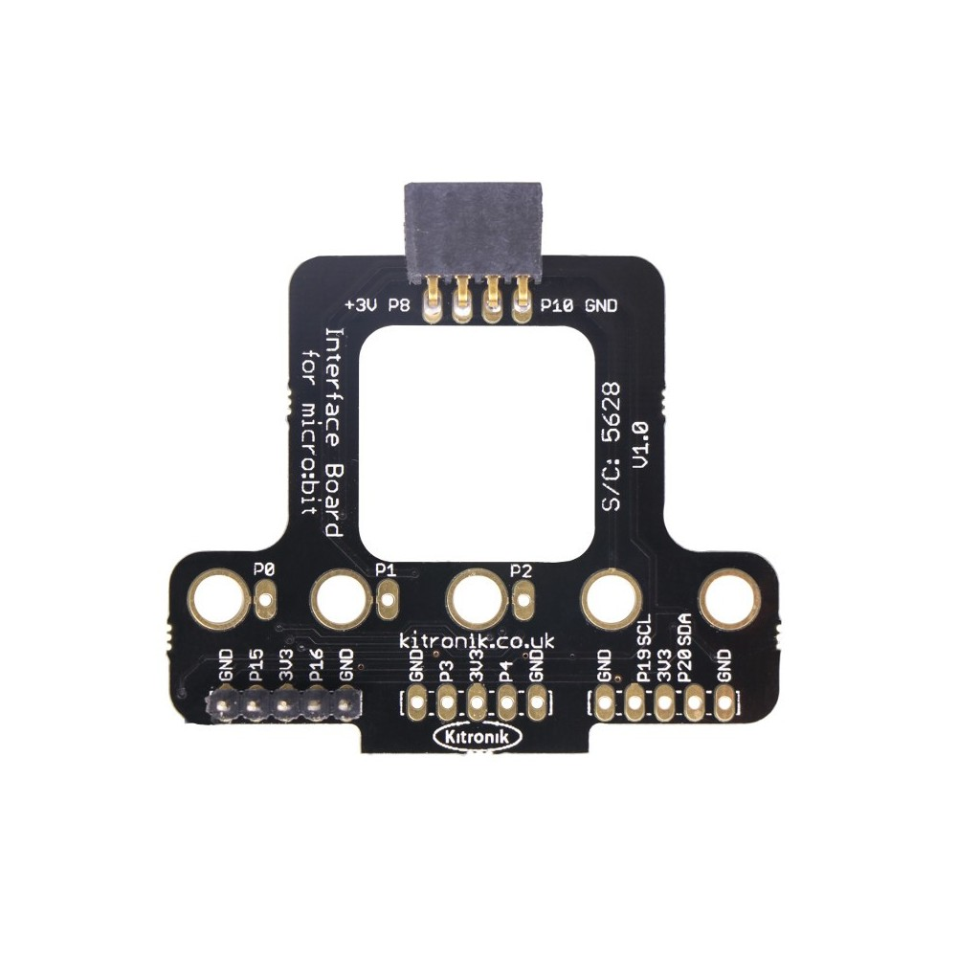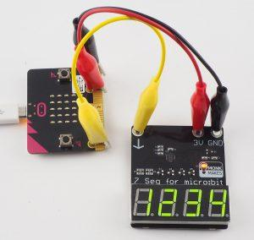

VOORBEELD 5: Beveiliging Kantoor
Een alarminstallatie voor de directeur
De laatste tijd valt het de directeur van de school op dat de spullen op zijn bureau verplaatst zijn. Hij heeft het idee dat er mensen in zijn kantoor komen op het moment dat hij er niet is. Dit is natuurlijk erg vervelend want er liggen erg veel belangrijke papieren die niet in slechte handen mogen komen. Er zit wel een slot op het kantoor maar de directeur vindt het vervelend om de deur elke keer op slot te moeten draaien. Hij vraagt zich daarom af hoe hij het kan oplossen en hoe hij weet wanneer er iemand in zijn kantoor is geweest. Misschien dat het helpt als er een geluidje afgaat als de deur opengaat of misschien om eerst zeker te zijn dat hij zich niet vergist. Als hij ergens ziet hoe vaak de deur van zijn kantoor open is geweest als hij er niet is zonder dat er een alarm af gaat. Wat belangrijk is, is dat hij zelf makkelijk het alarm in en uit kan schakelen.
Ontwerpvraag
Hoe kun je ervoor zorgen dat een kantoor beveiligd wordt?
Uitwerking
Voor deze vraag hebben we een speaker nodig, een schakelaar, een display met 4 digits en aluminiumfolie. Programmeer de Microbit zo dat op het moment dat twee stukken aluminiumfolie elkaar niet aanraken, dus zodra de stroomcirkel onderbroken wordt, er een alarm afgaat en dat er op het display een 1 komt te staan. Let op dat je ook een keus moet hebben of het alarm wel of niet afgaat of dat er alleen een 1 op het display komt te staan. Ook moet er een aan en uitknop op de installatie zitten en met de mogelijkheid om het alarm in of uit te schakelen.
Benodigdheden
- Een Microbit
- Een batterijpack
- Een USB-kabel
- Een laptop of computer
- Microbit uitbreidingen
- Display met 4 digits
- Speaker
- Potmeter
- Aluminiumfolie

Les 6 – Ontwerp schetsen

Introductie
In de zesde les worden de ontwerpvragen uit de vorige les uitgewerkt (in dezelfde groepjes als de vorige les). Ze gaan zowel technisch als grafisch het ontwerp uitwerken!

Lesdoelen
Aan het eind van de les:
- Kan de leerling een ontwerpvraag vertalen in ontwerpen, zowel grafisch als technisch
- Kan de leerling een logisch schema maken voor het ontwerp
- Kan de leerling een stappenplan programmeren uitwerken voor het ontwerp
- Kan de leerling een grafisch ontwerp maken bij een ontwerpvraag

Materialen
- Voor elk groepje:
  - Het afgedrukte werkboek (hebben ze ook al in de vorige les gebruikt)
  - Kleurpotloden/stiften
  - Schetsmateriaal
  - Een laptop (om eventueel de programmeerstappen uit te werken
  - Extra blaadjes om op te schetsen

Instructies voor de docent

Terugblik/vooruitblik
Blik terug op de vorige les. Laat elk groepje nog kort vertellen met welke ontwerpvraag zij aan de slag gaan.

Oriëntatie
In deze fase worden de doelen van de les benoemd zodat de leerlingen weten wat ze gaan leren.
De leerlingen gaan in groepjes aan de slag om de ontwerpvraag uit te werken in verschillende schetsen. Vertel dat ze aan de slag gaan met:
- Grafisch ontwerp
- Technisch ontwerp
- Materiaallijst

Presentatie
In de presentatie geef je een voorbeelduitwerking van een grafisch en technisch ontwerp en een materiaallijst. Dit bespreek je met de leerlingen, zodat zij hier ook mee aan de slag kunnen. Een uitgewerkt voorbeeld zit aan het einde van deze les.

Zelfstandige verwerking
De leerlingen gaan nu ontwerpen schetsen. Ze leveren aan het einde van de les de volgende dingen op:
- Minimaal 3 ontwerp ideeën met daarin per ontwerp:
  - Een grafisch ontwerp (uiterlijk/bediening/situaties geschetst)
  - Een technisch ontwerp (een logisch schema van de Microbit en een stappenplan voor programmeren)
- Een materiaallijst voor het gekozen ontwerp (voor zowel Microbit als knutselbenodigdheden)
Met de materiaallijst kan je dan de volgende les voorbereiden zodat al het materiaal klaarligt.

Afsluiting
De leerlingen gaan ook in deze les de ontwerpen weer kort aan elkaar presenteren om te zien wat ze de volgende les gaan doen!

Technisch ontwerp

VOORBEELD: Beveiliging Kantoor
Bedenk voor jezelf stap voor stap wat er gebeurt bij de situatie waarvoor jij een oplossing bedenkt. En probeer dit zo nauwkeurig mogelijk te beschrijven. Als dit lukt kan dat je erg helpen bij het uiteindelijke realiseren.
Stappenplan
- Druk knop A in om het alarm in te schakelen
- De twee aluminiumstroken zitten aan elkaar (stroomkring is rond)
- Iemand stapt de deur binnen.
- De twee aluminiumstroken komen los van elkaar (stroomkring wordt verbroken)
- Het alarm gaat 5 seconden af
- De bezoekersteller loopt op met 1
- Het alarm kan uitgeschakeld worden door de knop B
- Het alarm wordt weer ingeschakeld door de knop A
- Op het display van de Microbit wordt het bezoekersaantal getoond
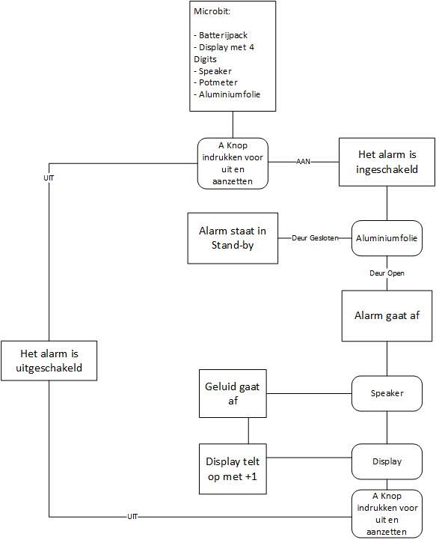

Grafisch ontwerp

VOORBEELD: Beveiliging Kantoor
Probeer zo creatief mogelijk een schets te maken van de situatie, verwerk hierin de Microbit en de bijbehorende componenten.

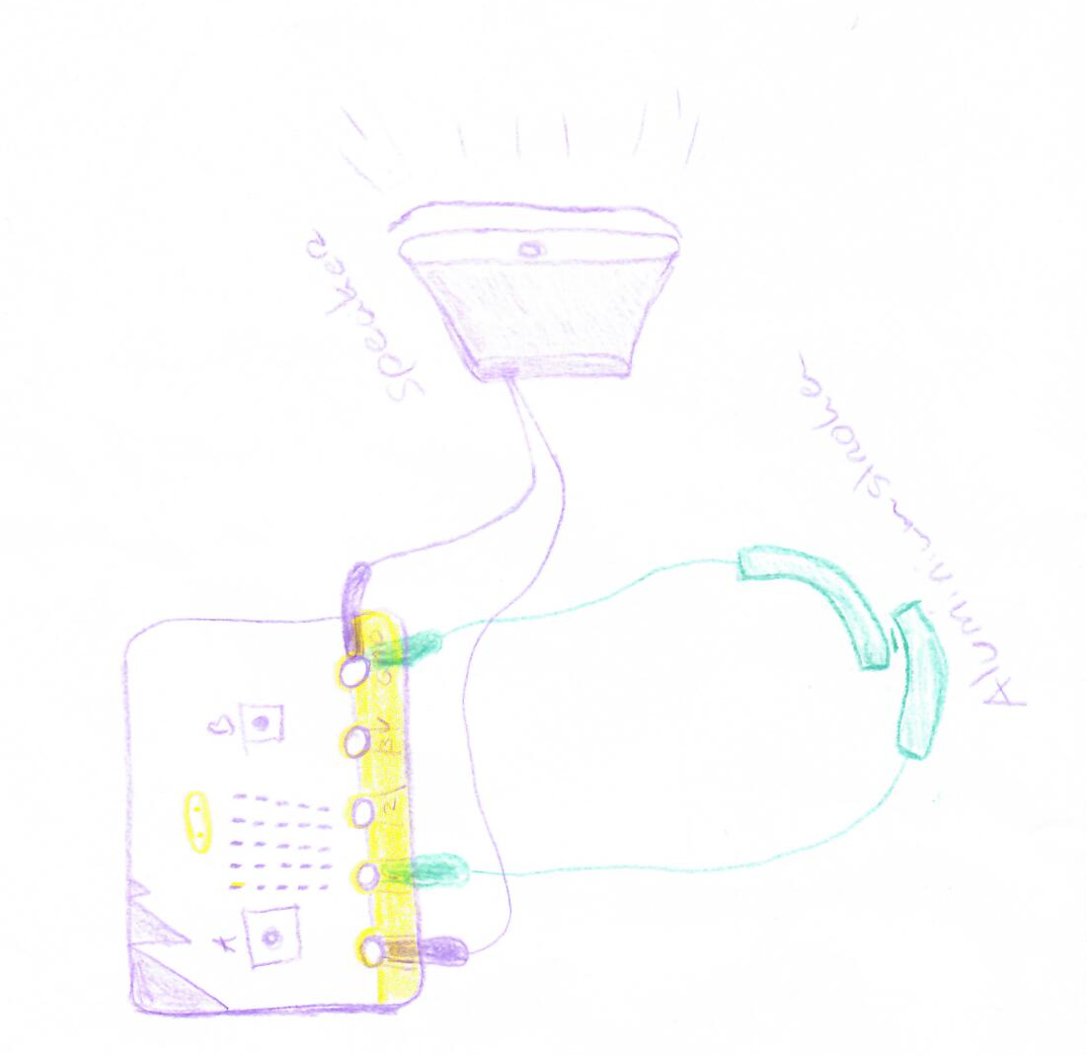
De laatste 4 lessen zijn niet gedetailleerd uitgewerkt omdat dit vooral het gedeelte is waarin de leerlingen gaan realiseren.

Les 7 – Ontwerp realiseren (technisch)
In deze les gaan de leerlingen aan de slag met het uitwerken van de realisatie van hun ontwerp.
Deze fase is gericht op het technische gedeelte (programmeren van de Microbit).
Ze houden een logboek bij in het werkboek.

Les 8 – Testen en bijstellen
Ze gaan het product proberen, testen en bijstellen en leggen dit vast.
Ze houden een logboek bij in het werkboek.

Les 9 – Ontwerp realiseren (grafisch)
In deze les gaan de leerlingen aan de slag met het uitwerken van de realisatie van hun ontwerp.
Deze fase is gericht op het grafische gedeelte uitwerken nadat het technisch helemaal werkt.

Les 10 – Presenteren en evalueren
Ze gaan een presentatie maken en geven deze aan de rest van de groep over hun ontwerp.

